
青蛙



分類
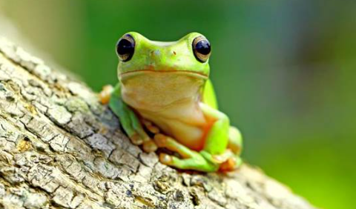
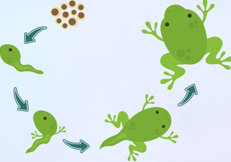
蛙類，俗稱水雞、田雞、石雞，台語俗稱四腳仔、四腳魚仔或水雞[1]，大約有4800種。 主要包括兩類動物：青蛙和蟾蜍。這兩類動物沒有太嚴格的區別，有的一科中同時包括兩種。一般來說，蟾蜍多在陸地生活，因此皮膚多粗糙；蛙體形較苗條，多善於游泳。兩種體形相似，頸部不明顯，無肋骨。前肢的尺骨與橈骨癒合，後肢的脛骨與腓骨癒合，因此爪不能靈活轉動，但四肢肌肉發達。蛙類和蟾類很難絕對地區分開，有的科如盤舌蟾科就即包括蛙類也有蟾類。

青蛙
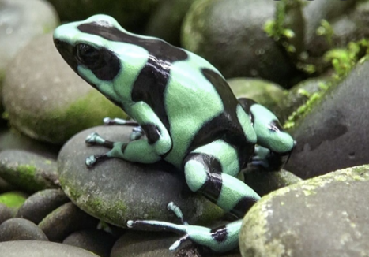
青蛙又稱田雞，是因為味道鮮美之故，口感近似雞肉。人類很早就知道食用青蛙，《漢書》說：「鄠杜之間水多蛙，魚人得不飢。」張華《博物志》說：「東南之人……食水產者，龜蚌螺蛤，以為珍味，不覺其腥。」唐末尉遲樞《南楚新聞》言：「百越人好食蝦蟆，凡有筵會，斯為上味。」當時吃青蛙還是南方人的習俗，韓愈在《答柳柳州食蝦蟆》詩說柳宗元「居然當鼎味，豈不辱釣罩」，責怪柳柳州不該把青蛙當美味。蘇東坡在《聞子由瘦》詩中寫道：「舊聞蜜唧嘗嘔吐，稍近蝦蟆緣習俗。」

資料來源：https://zh.wikipedia.org/wiki/%E6%97%A0%E5%B0%BE%E7%9B%AE

